PRESSEMITTEILUNG

19“ Rack-PC mit sechs PCI-Slots und Skylake-Prozessor

Aktuelle Performance mit bewährten Standards

Im Maschinen- und Anlagenbau existiert seit jeher ein hoher Anspruch an die Rechenleistung der eingesetzten Computersysteme und die immer komplexeren Prozesse beschleunigen diesen Trend. Dem stehen traditionelle Technologien, wie z.B. der PCI-Bus, der häufig für vorhandene Einsteckkarten verwendet wird, gegenüber. Das Spectra-Rack 4H50 schlägt die Brücke zwischen dem Anspruch an eine aktuelle Performance und dem bewährten Standard.
Um den hohen Ansprüchen der Industriekunden an Zuverlässigkeit und Robustheit gerecht zu werden, verwendet Spectra industrielle Komponenten für diesen 19“ Industriecomputer. So sorgt ein Industrie-Mainboard mit Prozessoren der aktuellen Intel® Skylake-Familie für die entsprechende Rechenleistung. Neben einem modernen PCIe x16 GbE Slot, stehen dem Anwender weitere sechs Slots nach bewährtem PCI Standard zur freien Verfügung. Sechs serielle Schnittstellen (4 x RS-232, 2 x RS-232/422/485) und ein PS/2-Anschluss für Keyboard und Maus ergänzen das Angebot an bewährten Standards.
Spectra liefert den 4HE Industrie-Computer nach Kundenwunsch konfiguriert und einschaltbereit aus. Neben den Betriebssystemen Windows 8 und 10 wird auch Windows 7 unterstützt.

Wörter: 162
Zeichen: 1234 (mit Leerzeichen)
Bild: Spectra-Rack 4H50 H110 10B.jpg
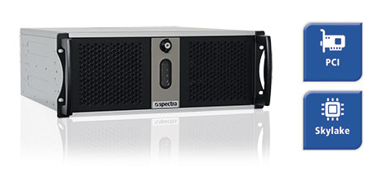

Ansprechpartner:
Roger Bärlocher
Tel.: +41 (0) 277 10 50
E-Mail: info@spectra.ch

